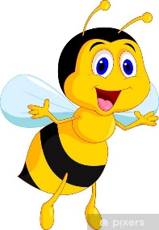**Básnička**

Sluníčko si češe vlasy,

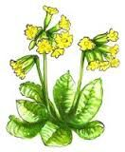v zahrádkách je plno krásy.

Všude kvetou jarní kvítka,

ty má ráda každá včelka.

Včelka sedá k petrklíči,

semínka už v zemi klíčí.

